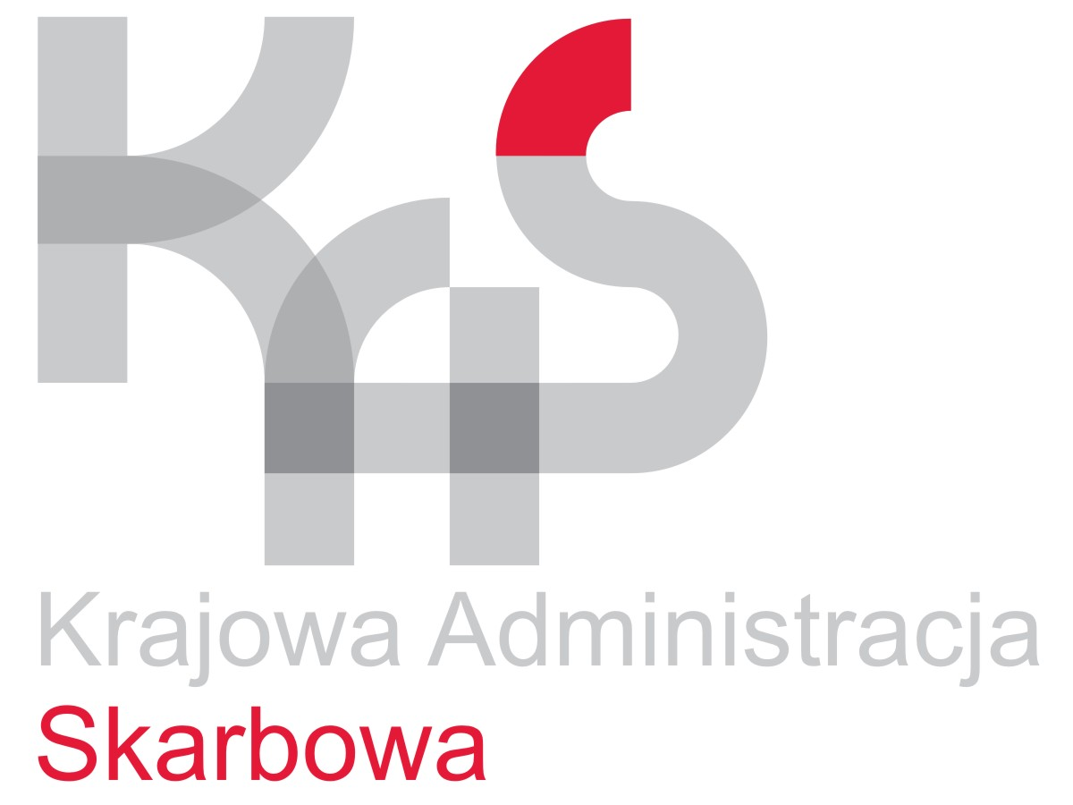
PIERWSZY URZĄD SKARBOWY W BYDGOSZCZY
85-950 BYDGOSZCZ, ul. Fordońska 77
tel. centrala: 52 561 70 00
fax: 52 561 78 64
e-mail: 1US.Bydgoszcz@mf.gov.pl
KARTA USŁUG
WYDAWANIE ZAŚWIADCZEŃ W SPRAWACH PODATKU OD SPADKÓW I DAROWIZN

Kogo dotyczy? | Osób fizycznych będących podatnikami podatku od spadków i darowizn.
Wymagane dokumenty | Pisemny wniosek o wydanie zaświadczenia, w którym należy wskazać:  - NIP/PESEL wnioskodawcy  - imię, nazwisko wnioskodawcy  - adres zamieszkania  - imię, nazwisko spadkodawcy  - dokument potwierdzający nabycie rzeczy lub praw  - sposób odbioru zaświadczenia  - podpis wnioskodawcy  Do wniosku należy dołączyć dowód uiszczenia opłaty skarbowej.  Jeżeli wniosek odbierany będzie przez pełnomocnika, należy dołączyć do niego również pełnomocnictwo.
Gdzie pobrać wniosek? | Wniosek można pobrać:  - w siedzibie urzędu na sali obsługi podatnika – stanowisko C  - ze strony internetowej Ministerstwa Finansów  www.finanse.mf.gov.pl
Opłaty | Za wydanie zaświadczenia należy uiścić opłatę skarbową w wysokości 17zł.  Obowiązek zapłaty powstaje z chwilą składania wniosku o wydanie zaświadczenia.  Opłatę możemy uregulować w kasie urzędu lub przelewem na rachunek bankowy Urzędu Miasta Bydgoszczy (nr rachunku: 52 1240 6960 3892 1000 0000 0000).
Gdzie złożyć wniosek? | Wniosek można złożyć:  - osobiście w siedzibie właściwego urzędu  - listownie, wysyłając na adres urzędu  - elektronicznie za pomocą systemu ePUAP dostępnego poprzez stronę www.epuap.gov.pl
Działania urzędu | Zaświadczenie wydaje się gdy:  - urzędowego potwierdzenia faktów wymaga przepis prawa  - osoba ubiegająca się o wydanie zaświadczenia ma interes prawny w urzędowym potwierdzeniu określonych faktów  Naczelnik Pierwszego Urzędu Skarbowego w Bydgoszczy potwierdza, że:  - nabycie jest zwolnione z podatku,  - należny podatek został zapłacony lub  - zobowiązanie wygasło wskutek przedawnienia.
Czas realizacji | Zaświadczenie w sprawie zostanie wydane nie później niż w terminie 7 dni od dnia wpływu wniosku do urzędu.
Środki odwoławcze | Na postanowienie o odmowie wydania zaświadczenia, przysługuje prawo do wniesienia zażalenia.  Termin do wniesienia zażalenia wynosi 7 dni od doręczenia postanowienia o odmowie.  Zażalenie wnosi się do Dyrektora Izby Administracji Skarbowej w Bydgoszczy za pośrednictwem Naczelnika Pierwszego Urzędu Skarbowego w Bydgoszczy.
Podstawa prawna | Ustawa z dnia 29 sierpnia 1997 r. Ordynacja podatkowa (tekst jednolity Dz. U. z 2020 r. poz. 1325 z późn. zm.);  Rozporządzenie Ministra Finansów z dnia 29 grudnia 2015 r. w sprawie zaświadczeń wydawanych przez organy podatkowe (Dz. U. Z 2015 r. poz. 2355 z późn. zm.);  Ustawa z dnia 16 listopada 2006 r. o opłacie skarbowej (tekst jednolity Dz. U. z 2019 r. poz. 1000 z późn. zm.);  Rozporządzenie Ministra Finansów z dnia 28 września 2007 r. w sprawie zapłaty opłaty skarbowej (Dz. U. Nr 187, poz. 1330).

